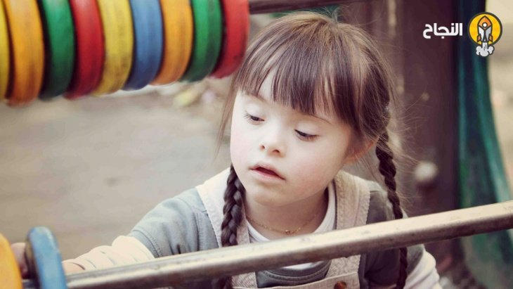
- حاجات الأطفال ذوي الاحتياجات الخاصة:
الطفل ذوى الاحتياجات الخاصة له نفس الحاجات التي عند للطفل العادي وهى أن يكون محبوبا ومرغوبا فيه. فهو يحتاج إلى الإحساس بالأمان والى أن ينتمي غالى الآخرين وان تكون علاقته بهم طيبة.
كما يحتاج أن يكون نشيطا مبدعا. فما أن تستوفى هذه الحاجات، ويصبح الطفل مُلما بالعالم المحيط به، حتى تظهر في الطفل معرفته بمن يكون هو وبما هو قادر على أدائه.

هذه الاحتياجات التي يولد بها الطفل يجب أن تكون دائما في وعى الوالدين، والمدرس حين يخطط تجارب ذات معنى للطفل كفرد وللفصل كمجموع.

1- الحاجة إلى الاستقلال:
يستطيع الطفل من ذوى الاحتياجات الخاصة والقابل للتدريب أن يتعلم كيف يتصل بالآخرين، وأن يتمشى مع الأسرة والمجتمع، متمتعا بحقوق الملكية ومحترما إياها، وأن يكون غير معتمد على والديه في العناية بنفسه، وإتباع العادات الصحية، والمحافظة على سلامة نفسه وأن يساعد في الأعمال المنزلية البسيطة، وأن يسهم في أعمال روتينية في ورشة أو في مجال أخر مأمون.
2- الحاجة إلى الإشراف:
يجب أن يدرك الآباء والمدرسون أن هذا الطفل لن يصل أبدا إلى الاكتفاء الذاتي، بحيث يتخذ قرارات جوهرية، وأنه سيظل في حاجة إلى الإشراف، والى قدر معين من الرعاية، والى المساندة المالية طوال حياته.
3- الحاجة الى اللعب الحر:
اللعب الحر يزود الطفل بوسيلة من أفضل الوسائل للتعبير عن نفسه، ويجب أن يراقب لعب الطفل من ذوى الاحتياجات الخاصة بدقة للوصول إلى معرفة مشكلات الطفل الخاصة، مجرد معرفة الطفل أن له الحرية في اختيار النشاط الذي يروق له، يزيل التوتر عنه. لذلك يستحسن تخصيص فترة اللعب الحر في بداية اليوم، ليسمح للأطفال بأن يروحوا عن أنفسهم ويزول عنهم أي توتر نفسي يعانون منه.
4- الحاجة إلى الصحة الجيدة:
الطفل من ذوى الاحتياجات الخاصة يتمتع بالصحة الجيدة، والممتلئ حيوية ونشاط، يستطيع أن يواجه المشكلات اليومية، ويحلها بسهولة ويستطيع أن يقاوم القلق والمخاوف، أكثر من الطفل المعتل الصحة. كما أنه سيتمكن من أداء الواجبات المطلوبة منه في سهولة فيشعر بقدرته، وبثقة في نفسه، وبالتالي يشعر بالطمأنينة والاستقرار والهدوء النفسي. فالصحة الجسمية عامل مهم في توفير الصحة النفسية للطفل من ذوى الاحتياجات الخاصة.
5- الحاجة إلى الجو الأسرى المستقر:
الجو العائلي الهادئ الذي تسوده روح المحبة والتفاهم والتعاون من جميع الأفراد يعطى الطفل من ذوى الاحتياجات الخاصة شعورا بالاطمئنان والثقة بالنفس وتحميه من القلق وتوقع الخطر.
فالعلاقة بين الأبوين يجب أن تكون في وفاق، ومبنية على الاحترام المتبادل والتعاون على مشكلات الحياة، بحيث يضع كل منهما الآخر في اعتباره دائما حتى يتمكنا معا من مساعدة ابنهما من ذوى الاحتياجات الخاصة على النمو في جو هادئ بعيدا عن الصراعات الانفعالية التي تضيف عبئا انفعاليا ونفسيا على طفلهما من ذوى الاحتياجات الخاصة.
6- الحاجة إلي الاختلاط بالمجتمع والأطفال الآخرين:
الاختلاط يساعد الطفل من ذوى الاحتياجات الخاصة على النمو الاجتماعي السليم والتعاون، ويشعره بأنه ينتمي إلى مجموعة كبيرة تحميه وقت اللزوم، وفى ذلك شعور بالأمن والاطمئنان. كما أنه على الوالدين تشجيع الطفل كأي طفل طبيعي على مشاركة إخوته المنافسة أو المشاجرة أحيانا، لان هذا يخلق جوا من الحب والمشركة، وعدم الغيرة بينه وبين إخوته وبين الأطفال الآخرين وهو الجو الطبيعي للأطفال جميعا.
7- الحاجة إلى العلاقة الطيبة بالأم:
يعتبر حب الأم حجر الأساس لتوفير الصحة النفسية لطفلها من ذوى الاحتياجات الخاصة، فالرعاية الكاملة لحاجات الطفل الأولية تعطى الطفل شعورا بالأمن والهدوء والاستقرار. فعلى الأم إشباع الحاجات النفسية في الوقت المناسب لها. فالطفل من ذوى الاحتياجات الخاصة يحتاج في السنوات الأولى إلى حماية تامة ورعاية كاملة من الأم، ويحتاج إلى إشباع حاجاته الأولية بانتظام مثل الطعام والنظافة والحنان والحب.

